Familiensupport – Corona Newsletter
„Behüte Dein Herz mit allem Fleiss, denn aus ihm kommt das Leben“
Spr. 4, 23

Liebe Familien,
Corona ist – bei allem Schrecklichen – auch eine Chance, die Ihr bewusst nutzen könnt. Zum Beispiel, um als Familie die Beziehung zueinander und zu Gott zu vertiefen. ER ist unsere Zuversicht und Stärke. Lasst uns einander ermutigen und näher zu Jesus hinrücken. Plant tägliche Familienzeiten mit Gott.
Weil Ihr jetzt viel Zeit zusammen verbringt, ist es umso wichtiger, das eigene Herz zu bewahren und sich auf Gott auszurichten.
Dafür werden wir Euch immer alle 2-3 Tage Tipps und Ideen zuschicken.
Weiterleiten erwünscht!
Und bitte, schickt uns Eure Ideen und Tipps für diese Zeit: Gute Filme, tolle Links, Lieblingslieder, Hilfen fürs Homeschooling, Gebete, Spielideen, Geheim-Rezepte…auch die Kinder können da mithelfen…Lasst uns Gutes teilen!

Hier eine Idee zum Thema „Geborgenheit“ aus dem Familien-Aufsteller.
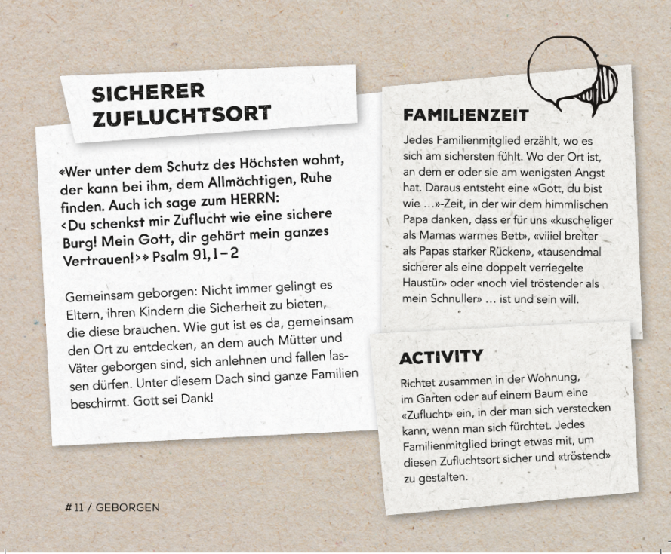

Super Geschenk für
befreundete Familien!

Ihr könnt diese tollen 52 Ideen, wie man den Glauben im Familienalltag leben kann, übrigens beim Buch-Café bestellen – das Buchcafe-Team freut sich über Aufträge! Über das Bestellformular oder per Whatsapp - 071 511 98 80

Den Tagesablauf zu strukturieren und uns auf das Gute und Ermutigende zu konzentrieren hilft uns, gut auf Kurs zu bleiben. Was wir konsumieren, was wir uns anschauen und anhören prägt unser Herz und hinterlässt Spuren.
Gute Bücher besorgen und vorlesen, zusammen gute Filme anschauen statt die Kids alleine vor dem Bildschirm sitzen zu lassen. (Buchtipps findest Du unter www.familiensupport-sg.ch) Der himmlische Vater zeigt uns gerne, was uns selber und dem Familienleben so richtig gut tut und auch den Kindern hilft, ihr Herz zu behüten.
Hier noch zwei Basteltipps von Iris: Petflaschen haben wir wohl alle und Pflänzli und Erde finden sich beim nächsten Waldspaziergang .
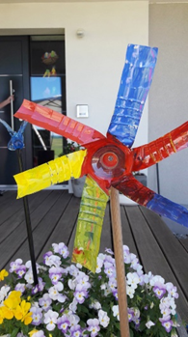
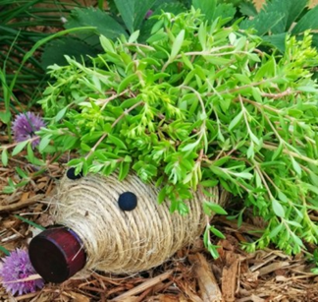

Herzlich, seid gesegnet und behütet
Euer Familiensupport-Team

